Консультация для родителей детей 5-7 лет

Готовность ребенка к школе с позиций нейропсихологии
Вопрос - «готов ли наш ребенок к школе», задают практически все родители дошкольников, заинтересованные в успешности дальнейшего обучения своего ребенка.
Что же родители понимают под готовностью к школе? Умение ребенка читать, считать, ну еще немного рассказать о себе. Но это учебные навыки, которые будут приобретается в ходе обучения. Безусловно, наличие этих навыков - это хорошо, замечательно и облегчит обучение первокласснику, но они не самое важное. Гораздо важнее психологическая готовность ребенка к обучению в школе. Чем лучше она сформирована, тем быстрее адаптируется к новой жизни ваш будущий школьник.
Что же такое психологическая готовность к школе или школьная зрелость?
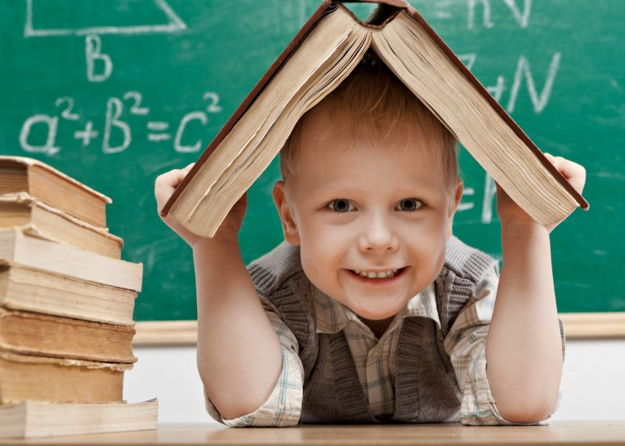
Традиционно выделяют три аспекта школьной зрелости: интеллектуальный, эмоциональный и социальный.
1. Интеллектуальная готовность проявляется:
- в способности концентрировать внимание на выполнении определённой работы;
- умении устанавливать логические связи между явлениями и событиями;
- в хорошо развитой памяти с багажом сформированных предметных образов-представлений;
- в способности хорошо ориентироваться в пространстве, в развитой речи, в моторной ловкости.
2.Эмоциональная готовность проявляется:
- в умении управляться со своими эмоциями и распознавании эмоций окружающих;
- умение получать удовольствие от познания нового,
- умении получать удовольствие от учебной деятельности.
3. Социальная готовность проявляется:
- в потребности ребенка в общении с окружающими его людьми (как детьми, так и взрослыми),
- способности принимать на себя роль ученика и умение слушать учителя,
- способности подчиняться нормам и правилам, принятым в коллективе.
К походу в первый класс ребенок должен быть ими вооружен. В другом случае – могут возникнуть трудности. Отметим, что интеллектуальная, эмоциональная и социальная готовность ребенка к школе формируется к 7-8 лет. Так что не стоит отдавать в школу ребенка более раннего возраста
Современный городской дошкольник - это ребенок 5 -7 лет, который с одной стороны читающий, считающий (иногда даже с трех-четырех лет), возможно, хорошо эрудированный и отлично разбирающийся в современных гаджетах и компьютерных играх, часто умеющий пользоваться Интернетом и общаться в социальных сетях ребенок, с другой - ребенок с недостаточно развитой мелкой моторикой, что в свою очередь обуславливает речевые трудности; нередко имеющий соматические проблемы ( дети с психосоматическими и аутоиммунными заболеваниями, неврологических нарушениями).
Кроме того, современные дети стали меньше времени проводить на улице, стали менее подвижными и ловкими, мало играют или не знают совсем любимые нами в детстве игры «вышибалы», «резиночки», «классики»? Эти игры являются волшебными с точки зрения своего потенциала для развития мозга. Все вышеперечисленные игры важны не только для развития ловкости, координации движений, но и важны для развития таких необходимых первокласснику умений, как умения придерживаться условий и правил, способствуют энергетической подпитке мозга, развитию пространственных представлений и умения ориентироваться, и, конечно же, для развития умения общаться со сверстниками, умения выстроить отношения в свободной, не организованной среде (т. е. не в детском саду или школе). Таким образом, простая игра – уникальный тренажер для формирования и развития сразу всех трех компонентов школьной зрелости.
Когда следует насторожиться родителям будущего первоклассника:
- ребенок имеет проблемы с памятью;
- часто жалуется на головные боли;
- плохо скоординирован, неуклюж, постоянно падает или ударяется;
- медлителен или наоборот излишне активен;
- плохо усваивает программу детского сада;
- имеет плохо развитую мелкую моторику рук, плохо рисует, вырезает;
- имеет задержку развития речи;
- не способен/не стремиться придумывать игры с сюжетом;
- быстро устает, не может сосредоточиться, когда это необходимо;
- имеет проблемы в поведении, в отношении со сверстниками;
- часто плачет, плохо засыпает, имеет плохой аппетит.
Можно старательно заниматься с ребенком, чтением и письмом и даже математикой, но при этом он не будет достаточно готов к школьному обучению. Поэтому очень важно правильно подготовить ребенка к этому важному этапу жизни.
Подготовка к школе, с точки зрения нейропсихологии - это не усаживание ребенка за парту, не обучение чтению и письму. Это комплекс приемов и методик позволяющих активизировать мозговую деятельность и помочь ребенку в достижении психологической готовности к школе. (Подробнее приемы и методики будут приведены в следующей консультации.)

Консультация подготовлена по материалам курса «Учимся легко: нейропсихология в детском саду и школе».
Автор-разработчик и ведущий курса Мазурова Н.В, доктор психологических наук, зав. отделом психолого-педагогической помощи поликлиники № 1 Управления делами президента РФ, член Британского психологического общества, эксперт ВОЗ по проблемам здоровья семьи, член Правления Союза пациентов и пациентских организаций редких заболеваний.

